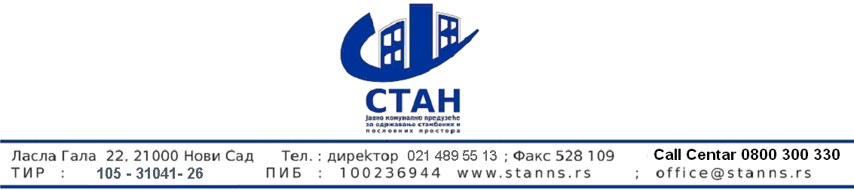

Број : 1192

Датум : 04.09.2020.

ИЗМЕНA КОНКУРСНЕ ДОКУМЕНТАЦИЈЕ ЗА ЈАВНУ НАБАВКУ У ОТВОРЕНОМ ПОСТУПКУ
БРОЈ 25/2020
ХИДРО-ЕЛЕКТРО МАТЕРИЈАЛ

На основу члана 63 ЗЈН( Службени гласник РС број 68/2015 ) Наручилац врши измену конкурсне документације број 25/2020 Хидро-електро материјал.

Наручилац је сачинио пречишћен текст конкурсне документације који је обухватио све измене и такав пречишћен текст конкурсне документације биће објављен на порталу јавних набавки и на интернет страни Наручиоца.

Ове измене конкурсне документације садржане у пречишћеном тексту конкурсне документације ступају на снагу даном објаве на порталу јавних набавки.

Понуђач је у обавези да на основу пречишћеног текста конкурсне документације достави своју понуду.

КОНКУРСНА КОМИСИЈА

